

COLORIR.
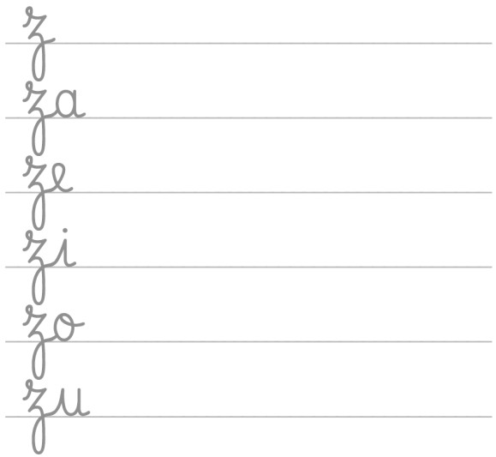
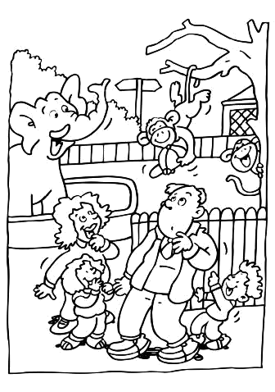

zoo zoo z za ze

zi
zo
zu


Lê, copia e ilustra.

O Zeca ouve o zunido.
A Luzia é amiga do Zeca.
O Zeca e a Luzia vão à aula.
A Luzia leva um fato azulado.
Na aula o Zeca deu uma zínia à Luzia.


Completa:

O Zeca ouve o e a Luzia é sua .

Vão à e a Luzia leva um fato .

O Zeca deu uma à Luzia na . zínia

